《基础档案设置》
《会计电算化》课程
子项目一 系统管理与基础设置

课程单元教学设计
（2021～2022 学年第 2 学期）

单元名称： 1-4基础档案设置
所属专业（教研室）： 会计事务

制定人： 苏海英

制定时间： 2022 年 2 月

聊城高级工程职业学校

课程名称 | 会计电算化
一、授课信息
教学单元 | 1-4基础档案设置
授课班级 | 2021 级大专会计 2 班 | 授课人数 | 41人
授课时间 | 2022 年 3 月 11 日 第 3.4 节 | 学时 | 2 学时
授课方式 | 理实一体 | 授课地点 | 会计电算化实训室
使用教材 | 《会计信息化实用教程》（T3-用友通标准版10.8） 清华大学出版社出版
教学内容 | 会计信息化是中职段会计事务专业、3+2高职段大数据与会计专业的必修专业课，根据《会计改革与发展“十四五”规划纲要》要求，大力推进会计发展的信息化和标准化。由于在会计核算中,往往需要按部门进行分类核算和汇总,有隶属关系的上下级部门之间具有数据汇总关系,因此这里的“部门”,是指在某使用单位管辖下的、能分别进行财务核算或业务管理的单元体,如生产车间、采购部门、销售部门等部门。它不一定与企业实际的职能部门完全对应。部门档案主要用于设置企业各个职能部门的信息。部门档案包含部门编码、名称、负责人、部门属性、信用等信息。  这里的“职员”,是指在企业的各个职能部门中,参与企业的业务活动且需要对其进行核算和业务管理的人员，如采购员、销售员等。它不一定与企业实际的工作人员完全对应。职员档案主要用于记录本企业使用用系统的职员列表,包括职员编码、职员名称(姓名)、所属部门及职员属性等信息。  会计电算化中“往来”的概念与手工核算中“往来 的概念不同。在手工核算中，往来是指资金的往来业务，对应的往来科目包括应收账款、预付账款、应付账款、预收账款等。在会计电算化中，“往来”并不是指往来科目管理，而是指往来单位和往来个人的辅助管理，包括个人(职工)往来核算和单位(客户和供应商)往来核算。其中，个人往来是指企业与职工之间发生的往来业务，单位往来是指企业与外单位之间发生的各种债权债务业务。  对每一个被定义为客户(或供应商)往来核算的会会计科目,都要建立相应的客户(或供应商)档案。将每一客户(或供应商)的详细信息录入档案中,系统会自动生成客户(或供应商)档案列表。
二、教学目标
素质目标 | 1.通过基础档案整理和设置的学习，培养学生对有效信息收集和处理的能力  2.通过往来单位资料的收集，培养学生对信息归类、以及归类标准选择的能力  3.通过会计电算化软件操作学习，培养学生细心、耐心的心理素质
能力目标 | 1.能够在会计软件设置控制参数  2.能够在录入基础档案：机构设置（部门档案、职员档案）、往来单位（供应商分类、供应商档案、客户分类、客户档案、地区分类）  3.能够根据企业实际需要，设置客户分类、客户档案、供应商分类、供应商档案
知识目标 | 1.了解会计软件窗口设置控制参数  2.知道设置基础档案的流程  3.掌握基础档案的设置
三、教学重难点
教学重点 | 基础档案整理及设置
教学难点 | 基础档案整理及设置

四、教学实施过程
课前预习
环 节 | 教学内容 |  | 学生活动 | 教师活动 |  | 教学手段 |  | 教学方法 |  | 设计意图
准备  任务 | 熟悉企业的基础档案：机构设置（部门档案、职员档案）、往来单位（供应商分类、供应商档案、客户分类、客户档案、地区分类），能根据不同类别分类，并录入系统。 |  | 接收学习任务.观看 设置 基础档案 视频 微课，学习机构、往来单位分类 知识。总结企业基础档案 设置的标准。 | 分发课前 基础档案 设置 学习任务 书，发布基础档案设置 视频 微课  教师清点人数，统计记录、组织课堂纪律，稳定学生情绪，创造上课气氛。 |  | 任务书  微课视频 |  | 自主学习 法 |  | 为课中学习基础档案设置 做好知识储备 和心理准备。 培养学生自主 学习意识。
课中提升
环 节 | 教学内容 |  | 学生活动 | 教师活动 |  | 教学手段 |  | 教学方法 |  | 设计意图
引入  任务 | 情境设计：  海达公司在充分了解了畅捷通T3管理软件的主要功能和业务处理流程之后，发现要想进行任何系统的日常业务处理都必须首先进行基础设置。问题是应该如何完成部门和职员档案的设置，供应商往来单位的设置呢？信息如实训平台所示： |  | 观看PPT，根据海达公司基础档案整理录入 创设的情境，进入 工作情境。  领取课堂任务，思考教师提 出的问题。  诚信组、勤业组、明志组、 明德组、行知组各小组讨论，给出正 确的答案：整理分类有用信息并录入。 | 情境引入，让学生对本节课基础档案设置进行了解。  引导学生根据正确的档案管理要求，在会计工作中，下一步应该进行录入档案工作。  引出任务目 标：如何正确基础档案录入任务？ |  | PPT 课件  任务书 |  | 任务驱动 法 |  | 利用真实的案 例导入任务， 完成与企业档案整理收集 接 轨，培养学生 的岗位意识。
分析  任务 | 对接会计电算化员岗位 工作标准，分析基础档案设置主要步骤：  1.确定企业有哪些部门  2.确定每个部门有哪些职员  3.确定企业的往来单位 4.确定供应商和客户详细档案 |  | 根据课前 基础档案 设置 视频 微课，查看课前 自主测试 找出 自主学习 的薄弱环节。  对照分析结果 确定操作主要 步骤。 | 根据 基础档案 设置 视频微 课，引导学生分析 操作 流程。  引导学生分析课前预习 完成情况，找出学 生自主学习中出现的问题：  部门档案和职员档案收集，在实际工作中是由不同部门提供的信息提取的；  我们在录入有效信息时，追求越详细越好；  档案的录入遵循能在实际工作中，减少工作量，方便引用。 |  | 一体机 |  | 展示法 讨论归纳法 |  | 培养学生对有 效信息的提取能力和分析思 维能力。
实施  任务 |  | 1.提取基础档案 有效信息，记录到任务书  2.视频演示  3.学生上机操作  4.学生代表演示操作  5.教师点评  6.学生修改 | 1.学生以小组为单位，在任务书中对基础档案分类整理  2.对视频演示进行交流，学生独立操作  2.随机选取小组代表，在教师机操作  3.其他小组同学进行评判并补充 |  | 1.教师巡回，观察学情变化，提示学生疏忽遗落信息。  2.板书记录  3.及时鼓励学生发言；鼓掌、点赞等方式，及时肯定成绩，勉励进步  4.教师点评  5.学生对基础档案再次修正记录 |  | 会计实训云平台  任务书  黑板 |  | 自主学习 法  合作探究 法  提示法 | 培养学生团队 协作意识。  通 过学习基础档案设置，让学生提前了解工作中个单位之间是密切相关的。
实 施 任 务  修  改  施  工  方  案  1  5  '  方  案  实  施  2  0  ' |  | 知识讲解：  部门档案：部门编码、部门名称、负责人、部门属性、电话、地址等信息  职员档案：职员编码、职员名称、部门名称、职员属性等  往来单位：“基本”选项卡中主要记录客户的基本信息，如客户编码、客户名称、客户简称、税号等。  “联系”选项卡中几乎包括了企业的各种联系方式  “信用”选项卡中记录有关客户信用的相关数据  “其他”选项卡中记录了客户的专管部门、专管业务员等信息。 | 理解基础档案设置的作用  学生听老师点评，再次确认、评判操作步骤  理解并能增加、修改和删除操作员  学生听老师点评，再次确认、评判操作步骤  ；基础档案设置的顺序 |  | 讲授知识  作用：  总账管理-按部门核算收入、费用  薪资管理-按部门管理职工  固定资产-按部门管理资产  应收/付款管理-客户、供应商往来记录到部门  总账-核算个人往来  薪资-核算职工工资  应收应付-往来记录到业务员  便于对客户分类统计和汇总，从而达到分类管理的目的；  可以按行业、地区、客户信誉资质等对客户进行分类  便于进行客户管理和业务数据的录入、统计、分析  应用于总账、应收、销售、库存等子系统 |  | 实训云平台  PPT |  | 讲授法 | 讲授知识，让学生对操作中不熟悉的地方加以注意，帮助 学生与实际岗 位应用相对接。
 |  | 上机 操作，掌握设置操作员易出错点： 1.设置顺序错误  2.编码原则符合规定  3.单位名称要输入正确，一音多字的出现 4.一定要点击保存按钮 | 根据演示，各组 成员配 合进行基础档案设置 上机操作。  查看操作中出现的问题，纠正错 误。 |  | 组织学生进行 实操，巡回指导。  引导学生对照岗位要求解决实操 问题。  查 看 实训云平台系 统 给 的 评 价，分析容易出现的错误操 作：  1.设置顺序错误  2.编码原则符合规定  3.单位名称要输入正确，一音多字的出现  4.一定要点击保存按钮 |  | 实训云平台 |  | 演示法  自主学习 法  提示法 | 通过实训云平台 操作，培 养学生严谨细 致 的 工 作 态 度。
1  +  X  考  核 |  | 融合 1+X 业财一体信息化职业技能 等级标准（用友U8+V15.0），对基础档案设置进行考核：  1.增加往来单位  2.基础档案修改 | 登录系统,完成考核。  提交答案，系统评价。 |  | 发布 1+X 业财一体信息化职 业技能等级考核任务。  查看学生完成情况，关注学 生在操作中是否注意下列职 业技能等级标准：  1.基础档案的保存  2.档案的具体操作位置 |  | 1+X 考 核 系统 |  | 角色扮演 法 | 课证融通，培 养学生敬业诚 信 的 职 业 素 养。
1+X 业财一体信息化职业技能等级标准（用友U8+V15.0）
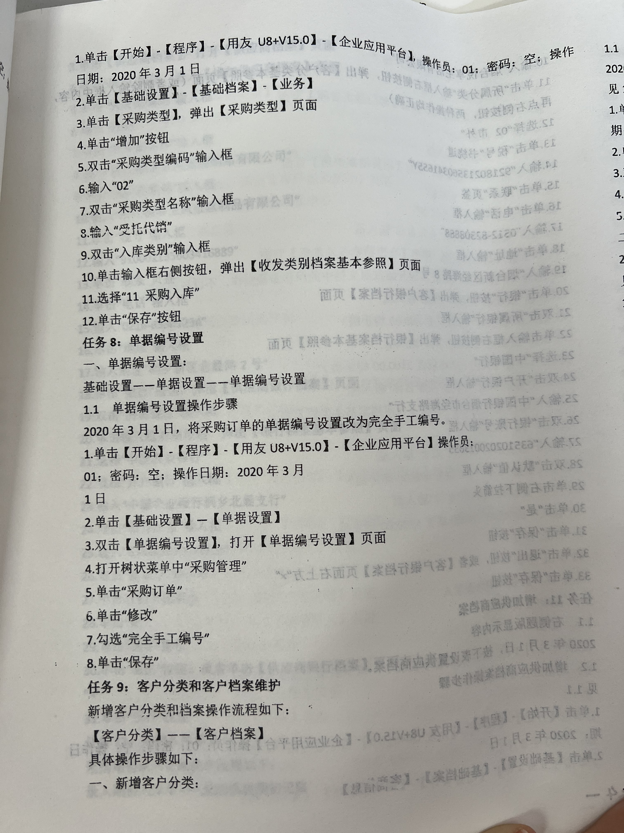
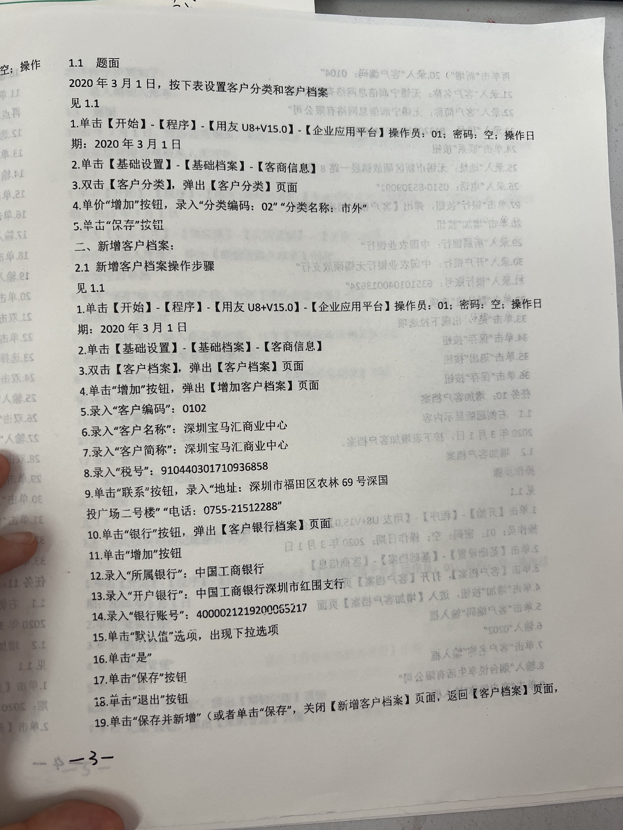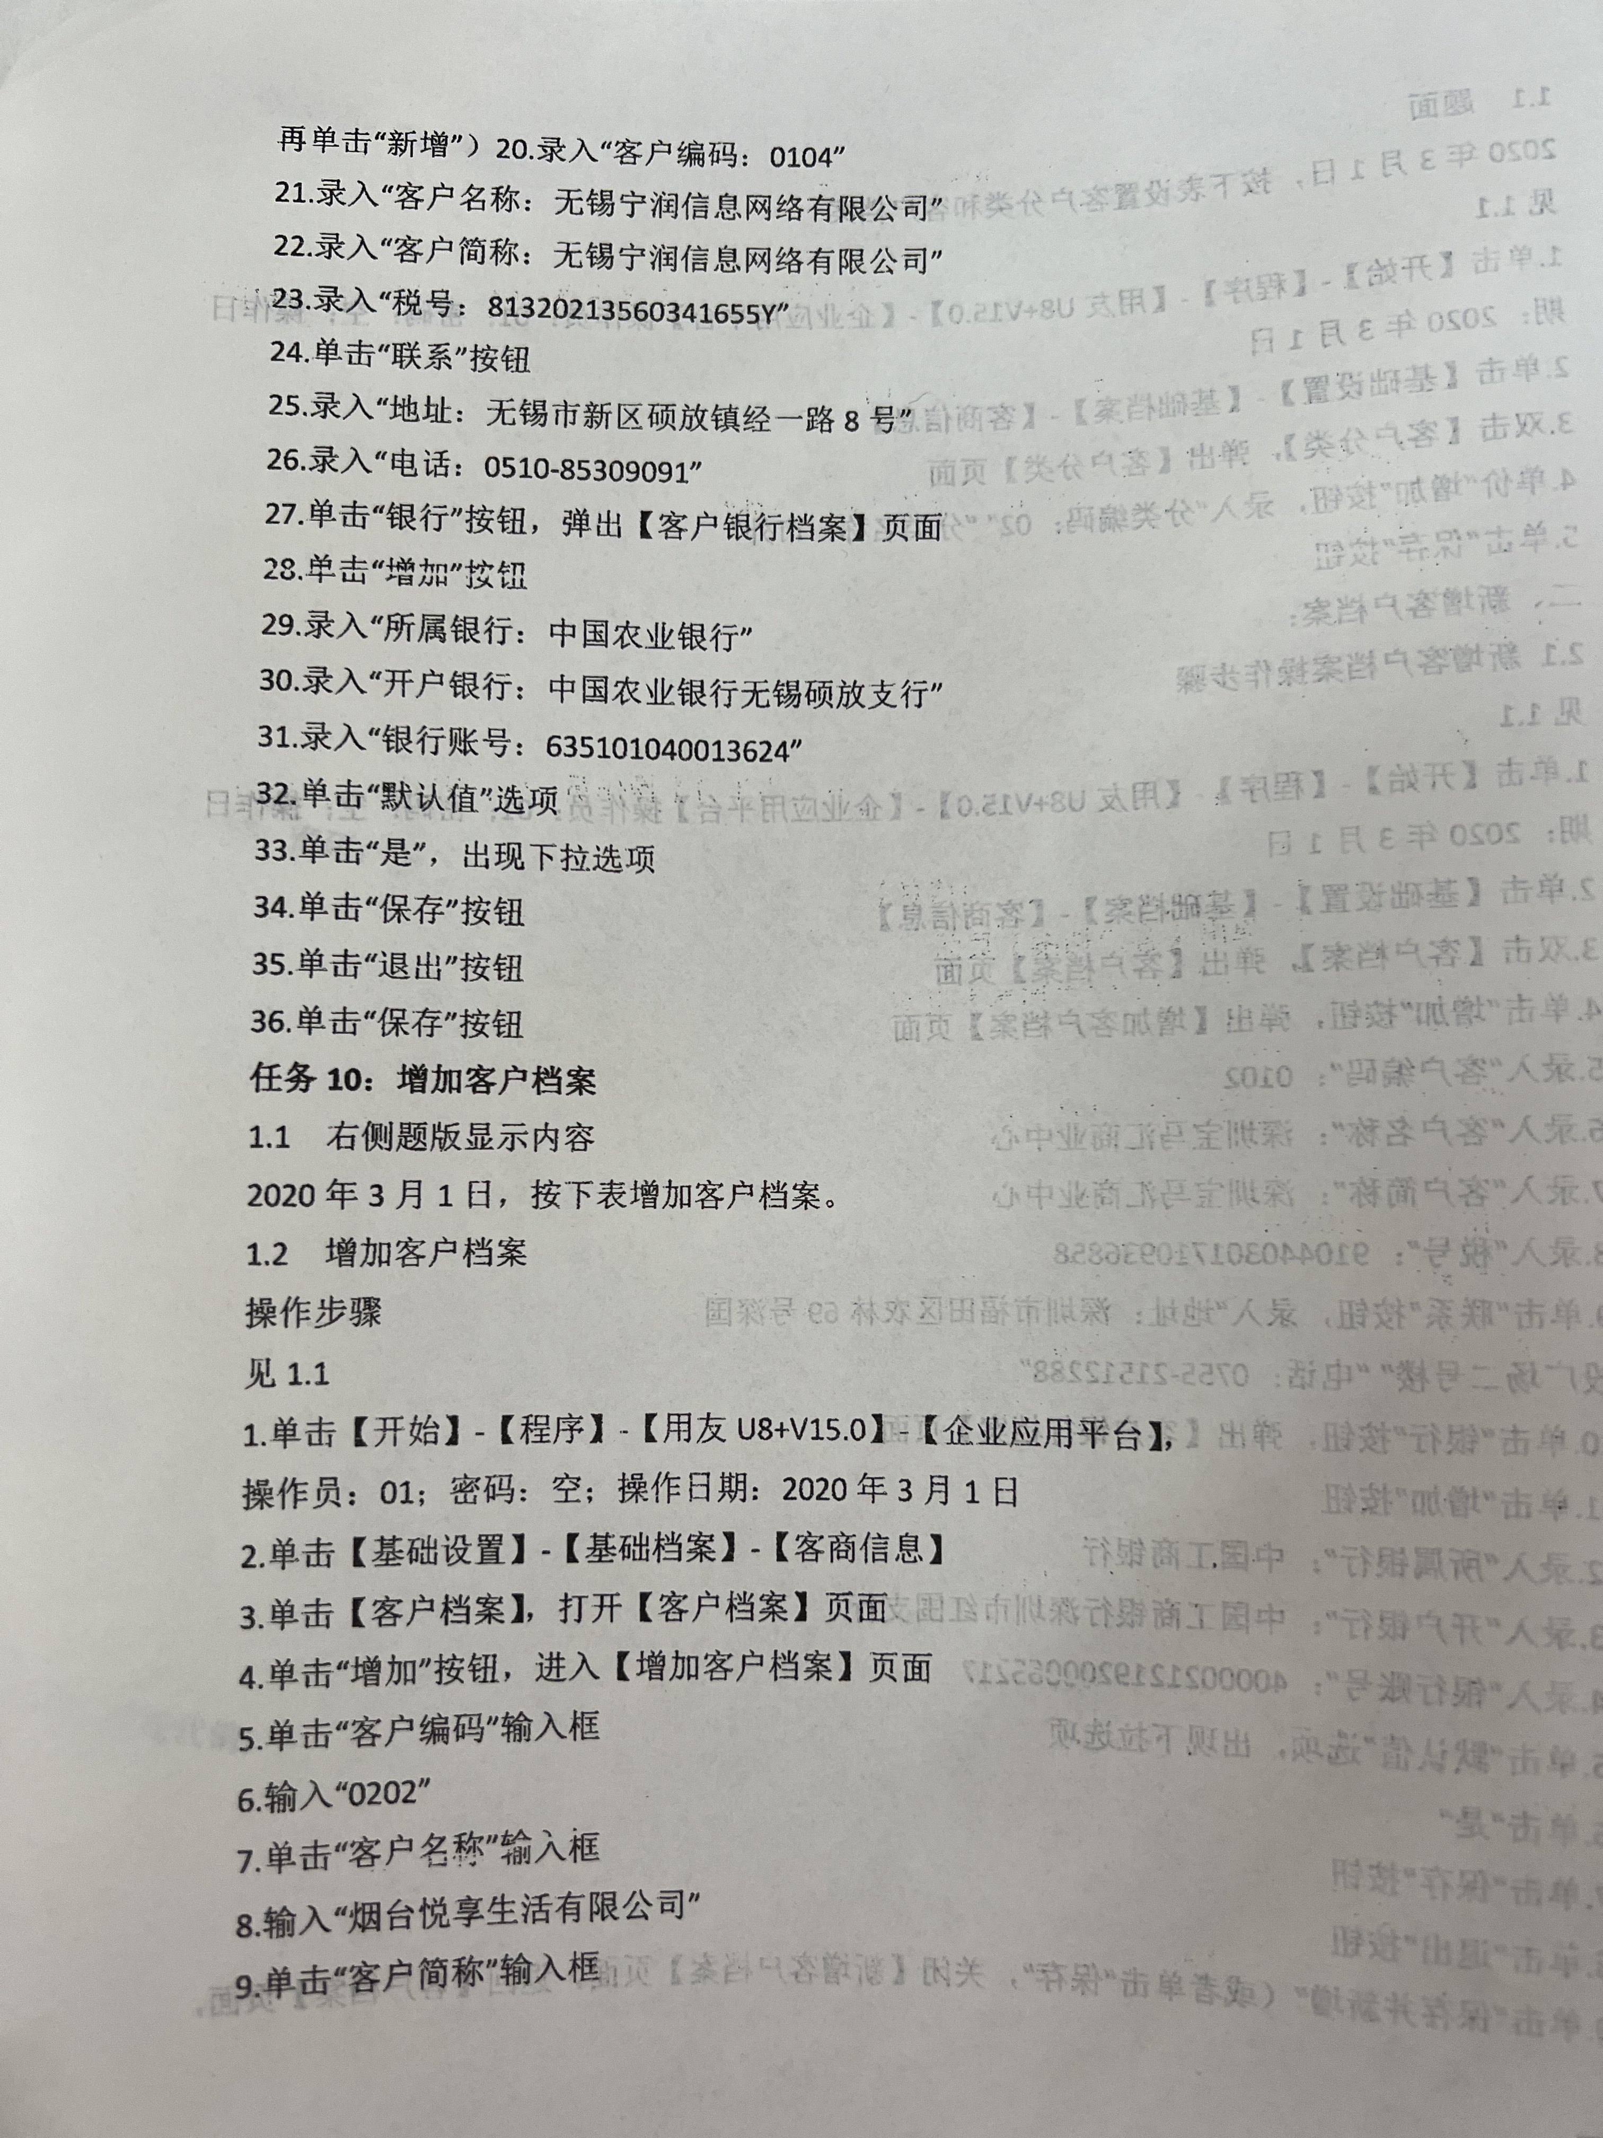
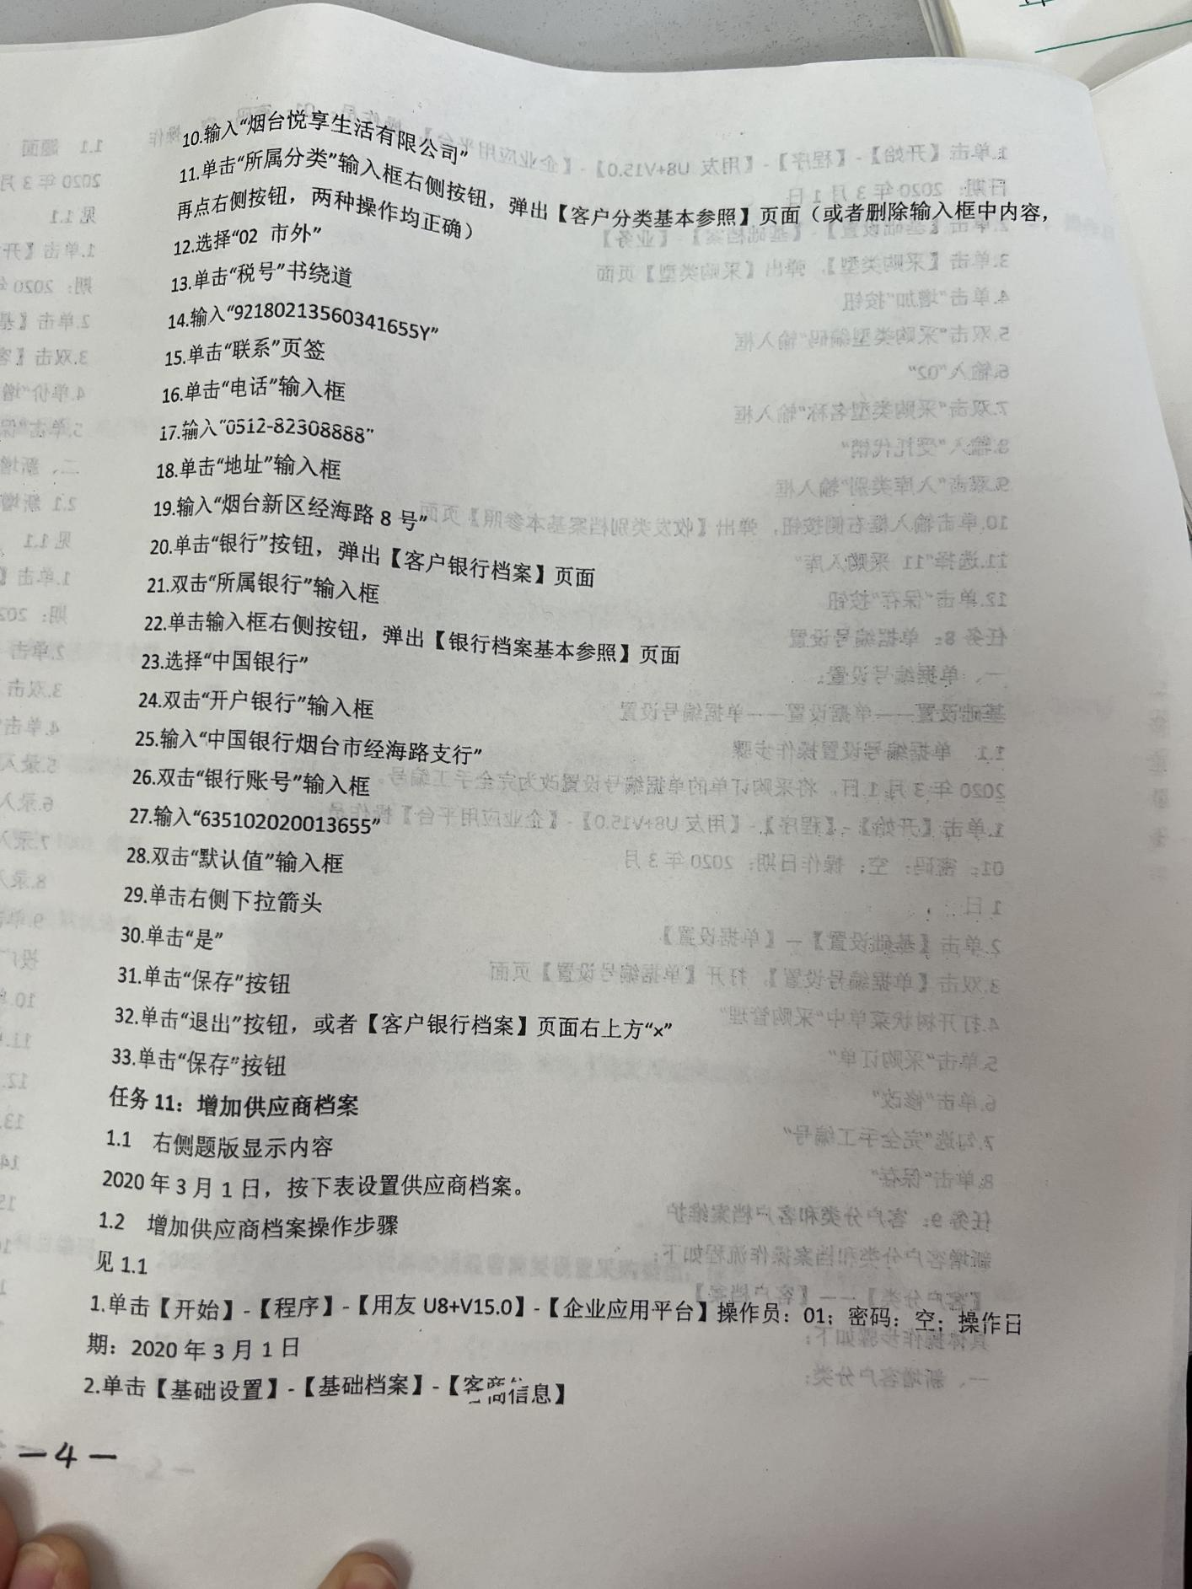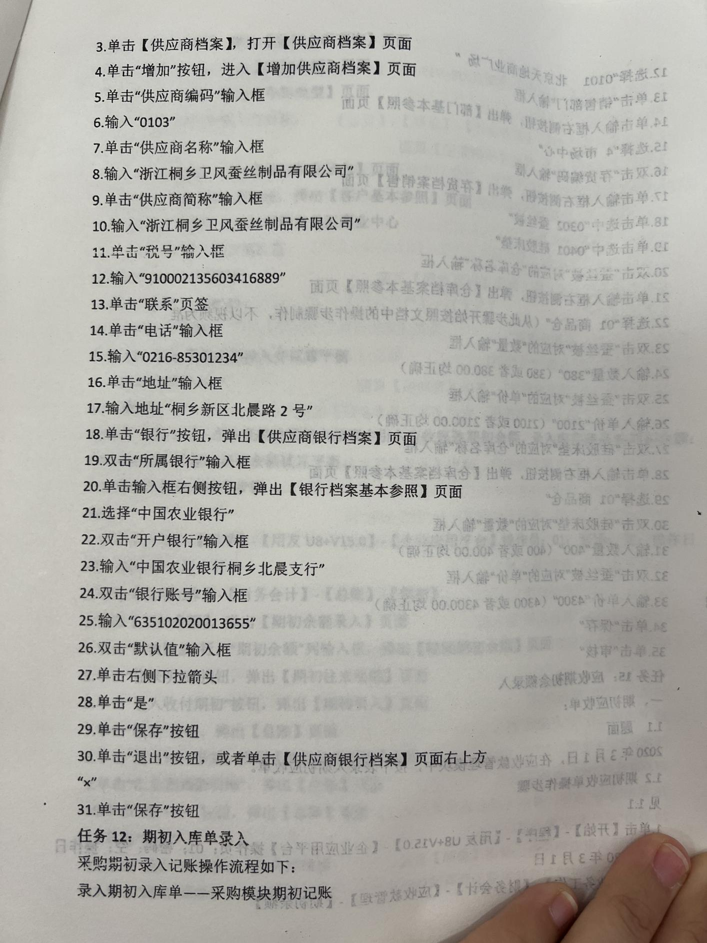
“会计  信息化”  技能  大赛 |  | 针对“会计信息化”赛项进行知识点训练，对基础档案设置 进行考核：  1.添加供应商信息  2.添加客户信息 | 登录实训云平台系统,完成考核。  提交答案，系统评价。 |  | 发布“会计信息化”赛项考核任务。  查看学生完成情况，关注学 生在操作中是否注意下列职 业技能等级标准：  1.供应商和客户名称汉字不是一音多字  2.档案的具体操作位置 |  | 实训云平台 考 核 系统 |  | 角色扮演 法 | 课赛融通，培 养学生积极应对考试的良好心理素质，课堂即赛场。
“会计  信息化”  技能  大赛  考核  知识点 |  | 部门档案  - 部门是指与企业财务核算或业务管理相关的职能单位，不一定与企业设置的现存部门一一对应。  - 设置部门档案的作用在于：企业的收入、费用通常以部门为单位归集；提供职工薪资按部门统计；企业购置的固定资产需要按部门进行管理。  职员档案  - 职员是指与企业业务活动有关的企业员工。如采购员、销售员等。  - 设置职员档案的作用在于：按职员记录借款还款情况；按职员统计销售业绩；追踪订单等。  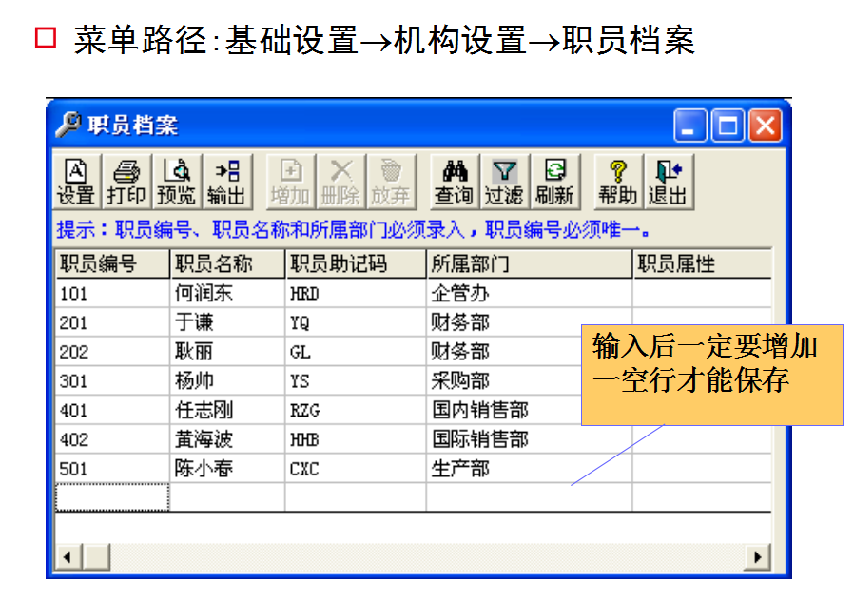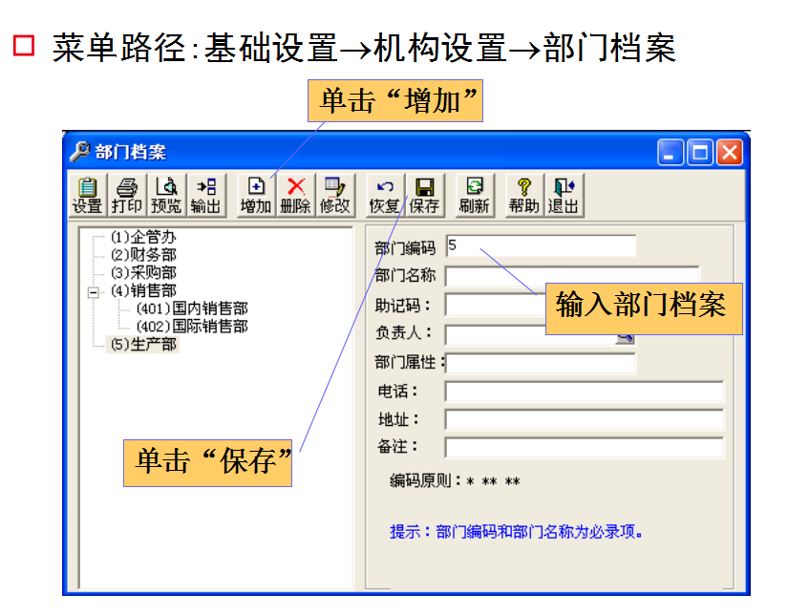  客户分类的意义  - 企业可以从自身管理要求出发对客户及供应商进行相应的分类，以便于对业务数据进行统计与分析。  如何分类  - 可以按照行业分类、可以按照地区分类、可以按照规模分类等。  基本页主要信息  - 客户编号：客户编号必须唯一。必须输入，且一经输入不得修改。  - 客户名称：客户名称可以是汉字或英文字母，不能为空。 客户名称一般用于销售发票的打印。  - 客户简称：客户简称可以是汉字或英文字母，不能为空。客户简称用于业务单据和账表的屏幕显示。  - 客户总公司：客户总公司指当前客户所隶属的最高一级的公司，该公司必须是已经设定的另一个客户。在销售开票结算处理时，具有同一个客户总公司的不同客户的发货业务，可以汇总在一张发票中统一开票结算。  - 所属行业：输入客户所归属的行业，该栏目可以为空。  - 税号：用于销售发票的税号栏的屏幕显示和打印输出，可以为空。  - 开户银行、银行账号：开户银行输入客户开户银行的名称，如果客户的开户银行有多个，在此处输入该单位与本单位发生业务往来最常用的开户银行，可以为空；银行账号输入客户在其开户银行中的账号，银行账号应对应于开户银行栏目所填写的内容。  联系页主要信息  - 地址、电话、手机：用于销售发票的相应栏目内容的屏幕显示和打印输出。  - 发货地址：为销售发货单中发货地址栏设置默认取值。通常为客户主要仓库的地址。  - 发货方式：为销售发货单中发货方式栏设置默认取值。  - 发货仓库：设置销售单据中仓库的默认取值。  信用页主要信息  - 应收余额：指客户当前的应收账款的余额，由系统自动维护，用户不能修改。  - 扣率：输入客户在一般情况下可以享受的购货折扣率，作为销售单据中折扣栏的默认取值。  - 信用等级：按照用户自行设定的信用等级分级方法，依据客户在应收款项方面的表现，输入客户的信用等级。  - 信用额度：输入该客户的授信额度。  - 信用期限：可作为计算客户超期应收款项的计算依据，其度量单位为“天”。  - 付款条件：用于销售单据中付款条件的默认取值。  - 最后交易日期：系统自动显示客户的最后一笔业务的交易日期。  - 最后交易金额：系统自动显示客户的最后一笔业务的交易金额。  - 最后收款日期：系统自动显示客户的最后一笔业务的收款日期。  - 最后收款金额：系统自动显示客户的最后一笔业务的收款金额。  其他页主要信息  - 分管部门：该客户归属分管的销售部门。  - 专营业务员：指该客户由哪个业务员负责联系。  - 发展日期：与客户建立供货关系的起始时间。  - 停用日期：自停用日期之始，在任何业务单据中都不允许再参照该客户。  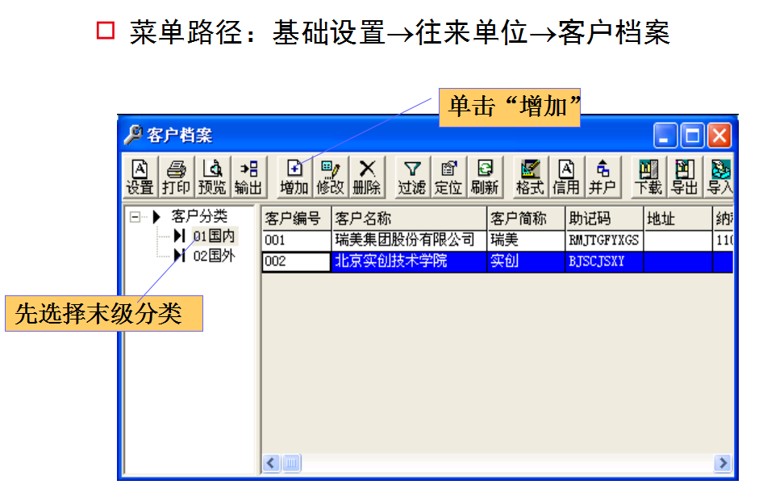
总结  任务 |  | 1.档案整理  2.档案设置  3. 操作中 易 错点  供应商和客户名称汉字不是一音多字；档案的具体操作位置 | 小组总结，查缺补漏。  关注成绩，评选优秀。 |  | 引导学生总结知识、技能要 点，综合评价学习效果，组 织评选优秀会计员。 |  | PPT |  | 讨论归纳 法 | 巩固知识，强 化技能。  培养学生勤反 思、勤总结、  精 益 求 精 态 度。
课后拓展
环 节 |  | 教学内容 | 学生活动 |  | 教师活动 |  | 教学手段 |  | 教学方法 | 设计意图
布置课后作业、拓展  任务 |  | 完善本单元任务书 ，完善操作步骤。  观看设置总账系统参数视频，熟 悉设置总账系统参数流程。 | 继续完善本单元任务书。 接收设置总账系统参数任务单，观看设置总账系统参数微课视频，小 组配合初步总结设置流程。 |  | 指导学生完善本单元任务书。  发布学习任务单，发布设置总账系统参数微课视频。 |  | 任务书 |  | 自主学习 法 | 课 堂 延 伸 引 导，与下次课 的教学内容衔 接。培养提前预习勇于创新 的意识。

五、 教学反思
不足之处 | 1.有些学生整理档案时，只是知识罗列，缺乏自主探究的精神。  2.受实训设备限制，学生无法独立完成所有环节的操作，技能掌握点会有漏洞。
改进设想 | 1.继续通过各种教学手段和方法，培养学生的独立思维、 自组探究的能力。  2.继续加强实训基地的建设。

